

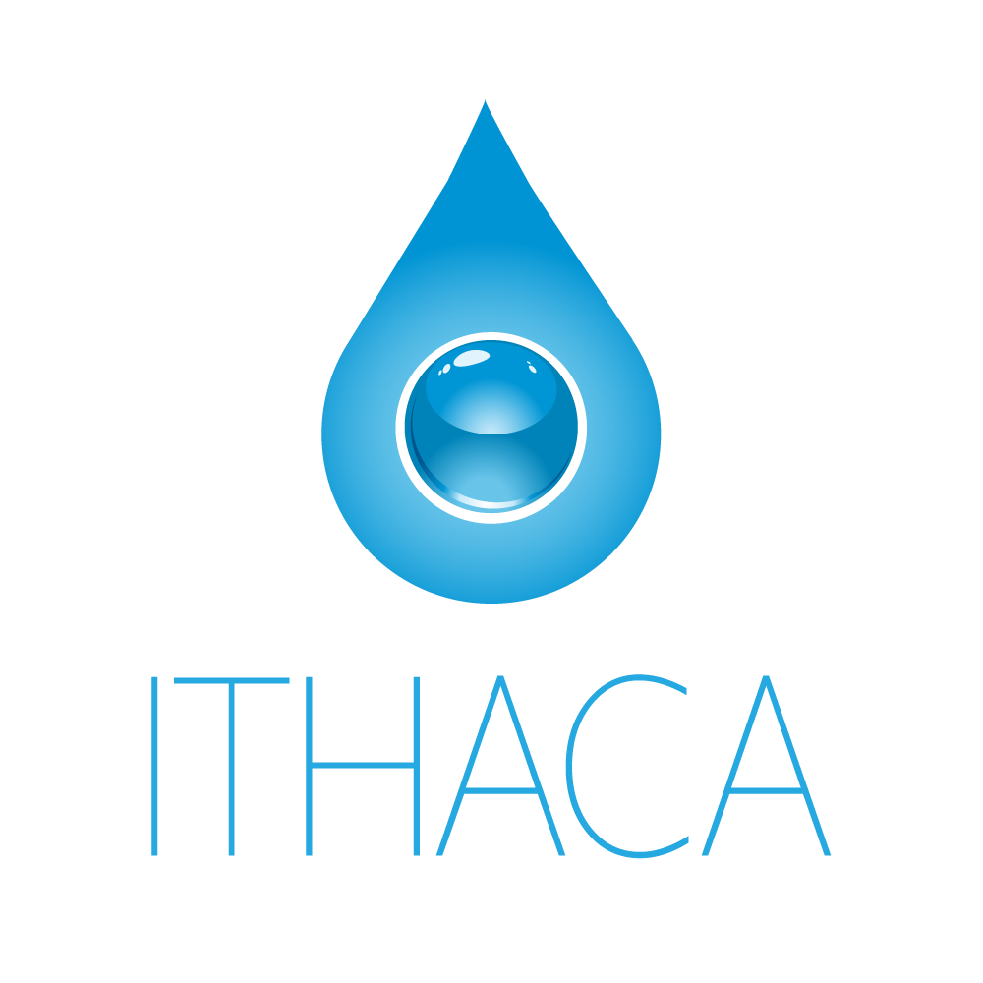

Αγία Βαρβάρα, 26.6.2025

**ΔΕΛΤΙΟ ΤΥΠΟΥ**

**Κινητή μονάδα Πλυντηρίων ρούχων για τους ευάλωτους συμπολίτες μας**

Η δομή Παροχής Συσσιτίου του δήμου μας και η ΜΚΟ Ithaca ενώνουν τις δυνάμεις τους για την υποστήριξη των πιο ευάλωτων συμπολιτών μας, δίνοντάς τους τη δυνατότητα να περιποιηθούν την προσωπική τους υγιεινή και να πλύνουν τα ρούχα τους με άνεση και αξιοπρέπεια.

Η δράση θα λάβει χώρα την **Παρασκευή 4 Ιουλίου 2025, από τις 10 το πρωί έως τις 2 το μεσημέρι**, **στο Κέντρο Φιλίας και Αλληλεγγύης, Ηρακλείου 20 Πλατεία Μακρυγιάννη, όπου εδρεύει η «Παροχή Συσσιτίου»** και έχει σκοπό να ενισχύσει το πολύτιμο έργο του Συσσιτίου, προσφέροντας ολοκληρωμένη φροντίδα στους ανθρώπους που στηρίζονται καθημερινά. Μέσα από τη συνεργασία αυτή, διασφαλίζεται ότι οι βασικές ανάγκες καθαριότητας καλύπτονται, ενώ παράλληλα καλλιεργείται ένα περιβάλλον αλληλεγγύης και σεβασμού.

Η Ithaca είναι Μη Κερδοσκοπικός Οργανισμός που, από το 2016, λειτουργεί την, πρώτη στην Ευρώπη, Κινητή Μονάδα Πλυντηρίων Ρούχων για άστεγους και ευάλωτους συνανθρώπους μας. Στόχος της είναι να βελτιώνει την καθημερινότητα των ανθρώπων που βρίσκονται σε επισφαλείς συνθήκες διαβίωσης, δίνοντάς τους ταυτόχρονα τη δυνατότητα να ξαναχτίσουν την αυτοεκτίμησή τους και να ονειρευτούν ένα πιο σταθερό μέλλον. Παράλληλα, προσφέρει Ψυχοκοινωνική Υποστήριξη στο δρόμο με εξειδικευμένη κοινωνική λειτουργό και παρέχει Εργασιακή Συμβουλευτική και Ενδυνάμωση, προετοιμάζοντας τους εξυπηρετούμενους για την ομαλή επανένταξή τους στην αγορά εργασίας και την αυτόνομη διαβίωση. Η συνεργασία με τον Δήμο Αγίας Βαρβάρας αποτελεί ένα βήμα προς την ενίσχυση του κοινωνικού δικτύου προστασίας για όσους το έχουν μεγαλύτερη ανάγκη.

Για περισσότερες πληροφορίες μπορείτε να καλείτε στη δομή «Παροχή Συσσιτίου» στο τηλέφωνο: 2105691161, Ηρακλείου 20, Πλατεία Μακρυγιάννη, Υπεύθυνη Κοινωνική Λειτουργός: Μαρία Κούμπουλα.